Информационный школьный вестник
«Мы – вместе»
Выпуск № 1 – сентябрь 2019
Позади первый месяц нового учебного года. Чем жила Юшалинская школа в сентябре?
Как положено, 1 сентября в День Знаний Школа встретила своих старых добрых друзей (учеников, учителей, родителей и тех, кто помогает учиться в чистоте, сытно и интересно). Все вместе поприветствовали новых учеников – первоклашек – и проводили их на первый в жизни урок. А дальше побежала – понеслась река школьной жизни.
На первых классных часах объявили 2019-2020 учебный год Годом Памяти в честь 1945 Победного года. Уже через неделю был дан старт Всероссийским школьным олимпиадам – это настоящая марафонская дистанция для интеллектуалов (с сентября по декабрь).
В сентябре в Юшалинской школе открыли центр цифрового и гуманитарного образования «Точка роста».
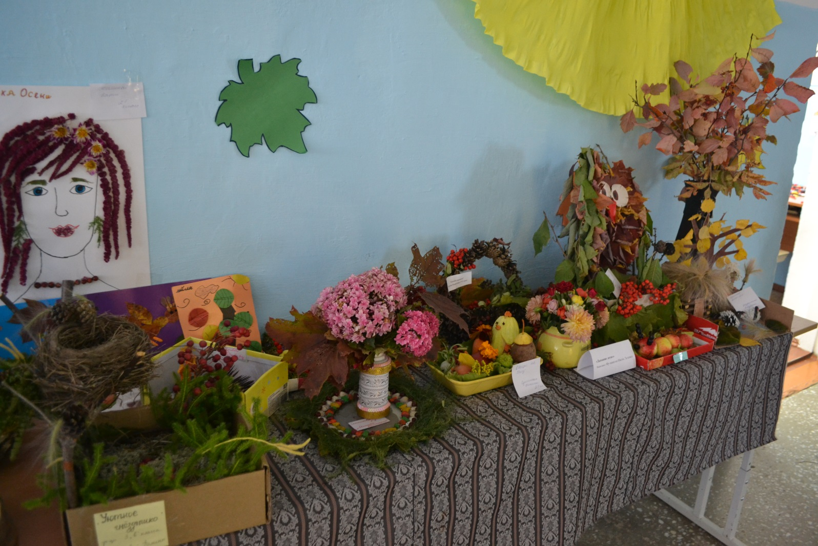
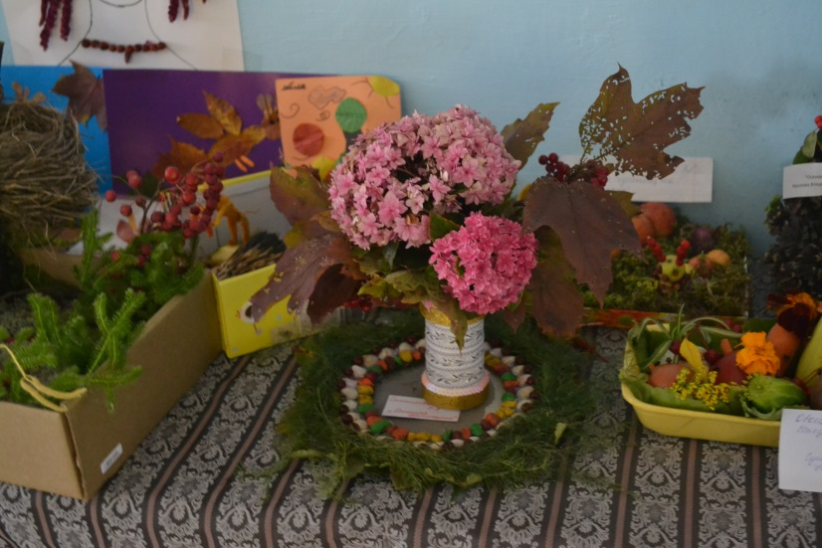
Школа в сентябре напомнила нам о традиции провожать Осень конкурсом осенних композиций. А.С.Пушкин был бы рад, потому что именно Осень была для него самым любимым временем года.
«Унылая пора! Очей очарованье!
Приятна мне твоя прощальная краса –
Люблю я пышное природы увяданье,
В багрец и золото одетые леса…»
Эта осенняя прелесть была оформлена в Выставку, где можно было ещё целую неделю наслаждаться осенней красотой. Всего было представлено на конкурс 88 экспонатов, среди которых поделки из природного материала, цветочные композиции, рисунки, икебана.
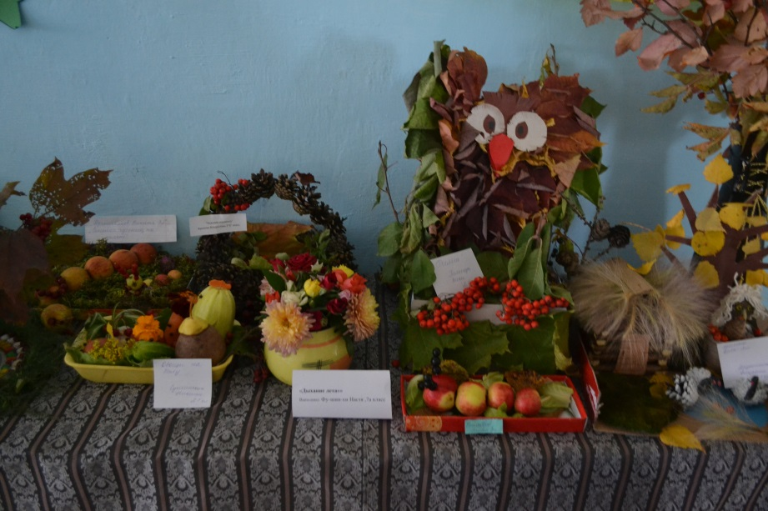
Как всегда, самые активные – ученики начальных классов (32 экспоната). Особенно порадовали своим творчеством Кузнецов Вадим из 4а, Фролова Виолетта из 1а, Сермягова Олеся из 2б, Мартьянов Ваня из 2б, Деева Полина из 3в, Дружинина Лиза из 2б, Замятин Никита и Замятина Софья из 3а, Колпакова Лиза из 1а, Юдина Виктория из 2б. В дело пошёл весь осенний урожай: кабачки и тыквы, капуста и морковка, яблоки и грозди рябины.
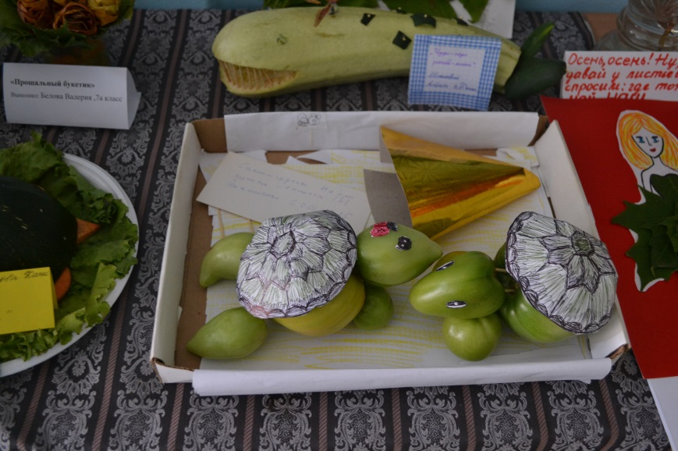
Среди 5 – 9 классов лучшими работами стали осенние поделки Владимировой Ольги из 5а, Жилина Кирилла из 7а, Пахомовой Эльвиры из 8б, Уманец Насти из 6б, Берклунд Никиты из 8б. Всех поразило коллективное творчество 8б класса - настоящий воздушный змей из осенних листьев.
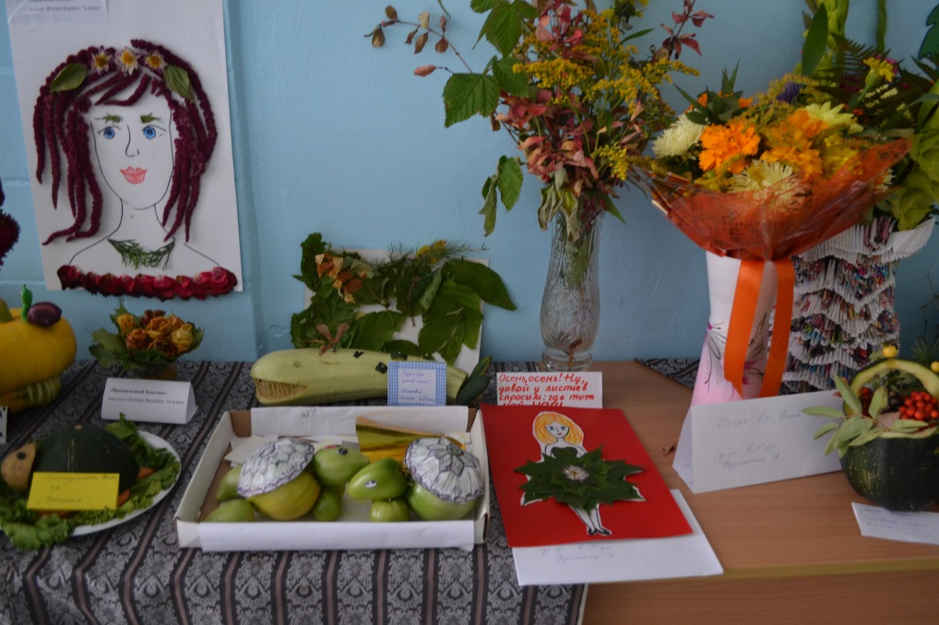
Старшеклассники тоже в стороне не остались: «Колодец» Серковой Насти, сплетенный из ниток, удивил как зрителей, так и жюри. Прекрасные букеты из последних осенних цветов от 11а класса как будто специально были приготовлены для А.С.Пушкина. «Скромно, интересно, со вкусом и оригинально» - так можно описать творчество Силиной Алины – корзинку, собранную из сосновых шишек. Все учащиеся, чьи работы были признаны комиссией (Новопашина Е.Е. и Фу-шин-хи П.В.) лучшими, на общешкольной линейке были отмечены грамотами и награждены сладкими призами.
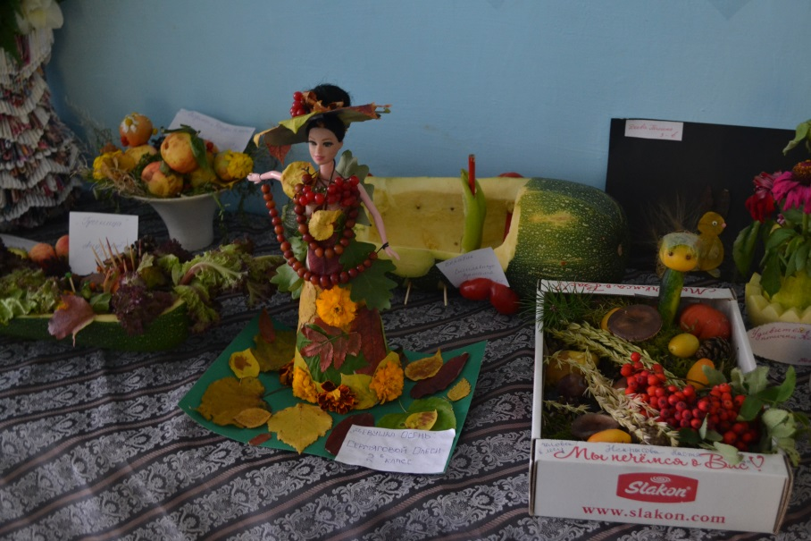

Благодарим за предоставленную информацию заместителя директора по воспитательной работе Новопашину Е.Е.
Выпуск подготовила Адушева Светлана из 8б (творческое объединение «Пёрышки» Сарычевой Р.Г.)
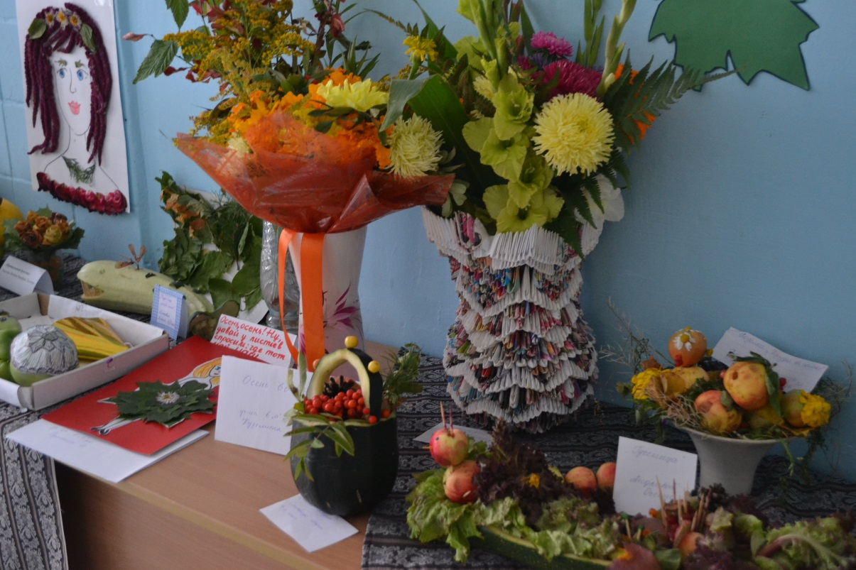
Фотоматериалы – от Камаева Дмитрия из 7б(творческое объединение «Юный фотограф» Сунцовой М.Ф.)

